**Инструкция по новому функционалу, разработанному в соответствии с Постановлением Правительства РФ № 1802.**

**Важно! Если новые изменения на сайте не отображаются, то очистите кэш браузера по инструкции -** [**https://help.mail.ru/mail/helpful/cache**](https://help.mail.ru/mail/helpful/cache)

Авторизуйтесь на сайте как администратор и перейдите в раздел «Сведения об образовательной организации».

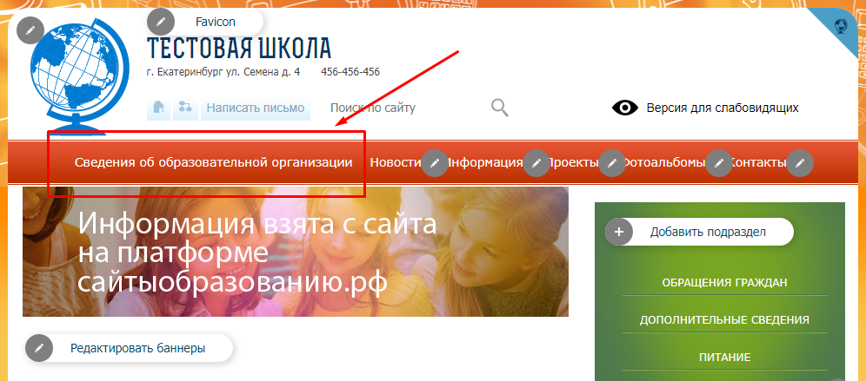

**Раздел «Образование»**

В разделе «Образование» нажмите на кнопку «+Добавить программу»

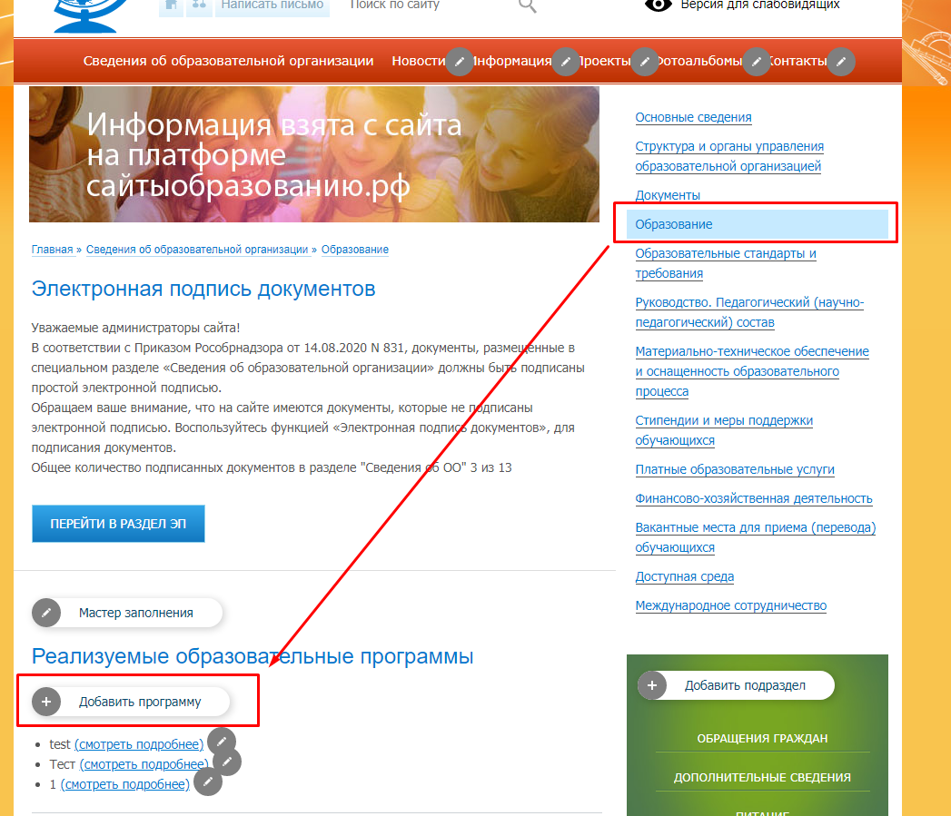

1 шаг «Название программы» остается без изменений. На шаге 2 «Уровень образования» теперь отображается заголовок «Уровень образования» и информация, которая указана в мастере. Необходимо уровень образования реализуемой образовательной программы:

• дошкольное общее образование

• начальное общее образование

• основное общее образование

• среднее общее образование

• среднее профессиональное

• высшее I степени

• высшее II степени

• высшее III степени

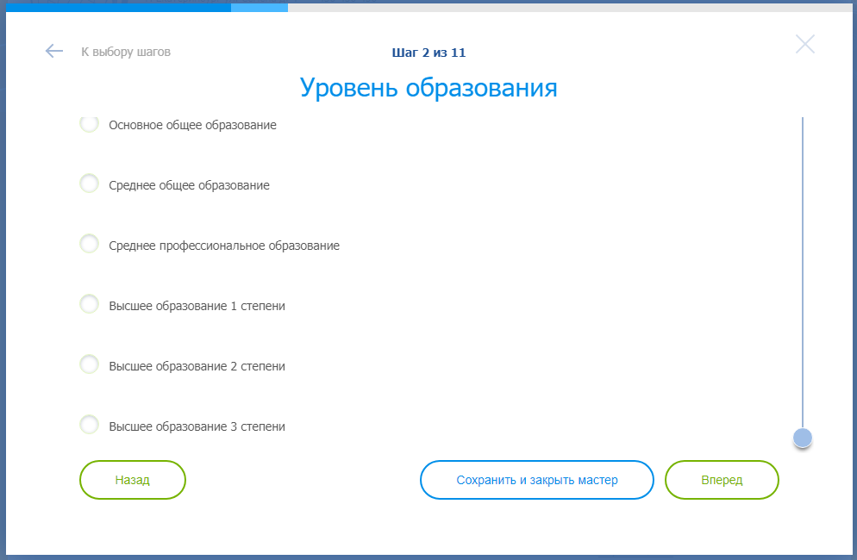

3 шаг «Формы обучения» открывается в том случае, если на 2 шаге было указано не дошкольное образование. Если указано дошкольное образование – данный шаг не открывается. Необходимо выбрать формы обучения, используемые в реализуемой образовательной программе.

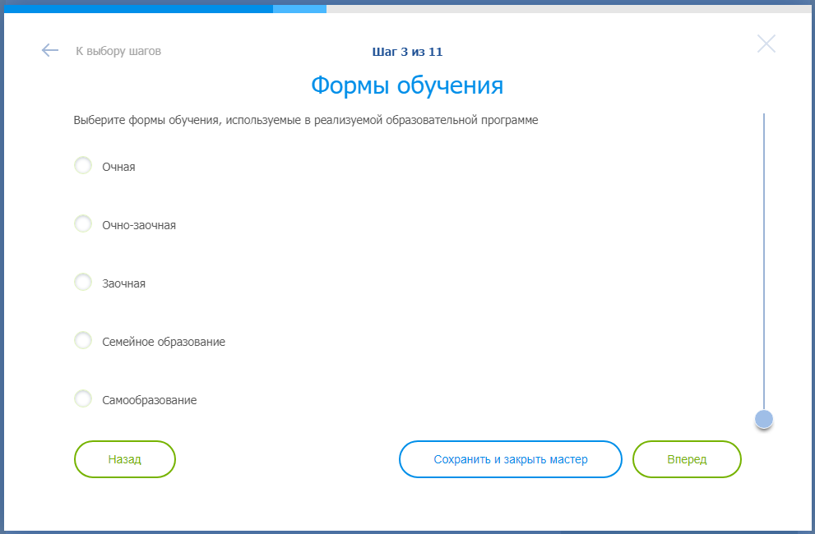

На 4 шаге «Срок обучения» указывается срок обучения по реализуемой образовательной программе.

**Дополнительно.** Если на 2 шаге выбран один из вариантов:

• среднее профессиональное  
• высшее I степени  
• высшее II степени  
• высшее III степени

то отображаются 2 поля:

1. Код и наименование профессии, специальности, направления подготовки или укрупненной группе профессий, специальностей и направлений подготовки (для образовательных программ высшего образования по программам бакалавриата, программам специалитета, программам магистратуры, программам ординатуры и программам ассистентуры-стажировки) (обязательно к заполнению).
2. О шифре и наименовании области науки, группы научных специальностей, научной специальности (для образовательных программ высшего образования по программам подготовки научных и научно-педагогических кадров в аспирантуре (адъюнктуре) (не обязательно к заполнению)

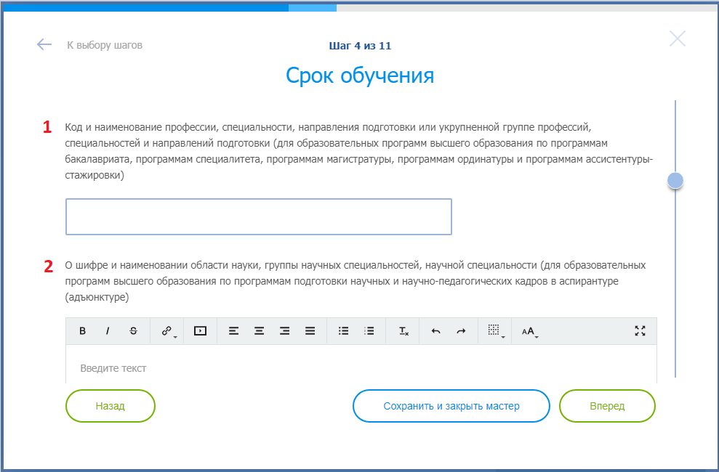

Если же на 2 шаге выбран один из вариантов:

• дошкольное  
• начальное общее  
• основное общее  
• среднее общее

то открывается только поле «Срок обучения».

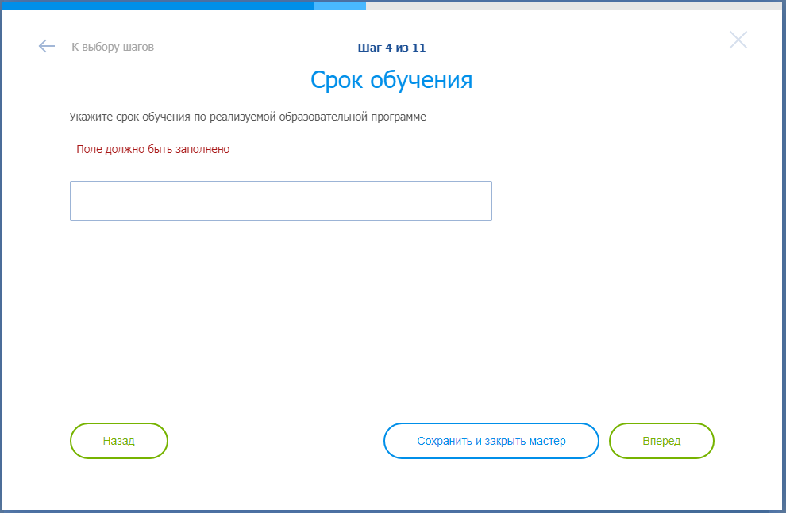

5 шаг «Наличие аккредитации» и 6 шаг «Аккредитация» остаются без изменений.

На 7 шаге «Язык(–и), на которых осуществляется обучение» теперь необходимо загрузить файл о языке(–ах), на которых осуществляется обучение, подписанный простой электронной подписью в соответствии с Федеральным законом от 06.04.2011 г. № 63-ФЗ "Об электронной подписи". Добавлена форма для загрузки файла. Сам файл должен отображаться на странице с электронной подписью.

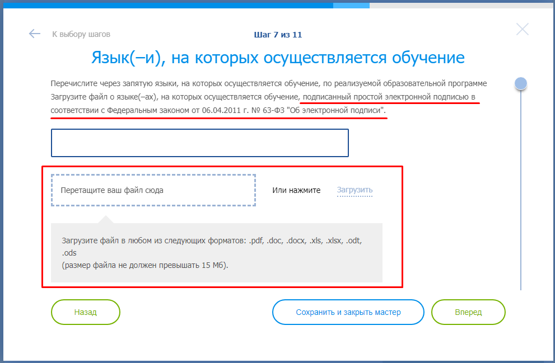

На 8 шаге «Численность обучающихся» необходимо загрузить файл о численности обучающихся по реализуемым образовательным программам за счет бюджетных ассигнований федерального бюджета, бюджетов субъектов Российской Федерации, местных бюджетов и по договорам об образовании за счет средств физических и (или) юридических лиц, подписанный простой электронной подписью в соответствии с Федеральным законом от 06.04.2011 г. № 63-ФЗ "Об электронной подписи".

Добавлена форма для загрузки файла. Сам файл должен отображаться на странице с электронной подписью.

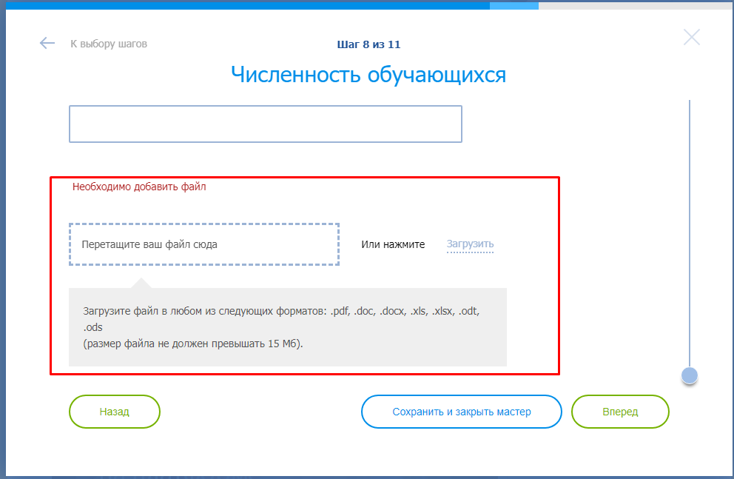

9 шаг «Учебные предметы, курсы, дисциплины (модули)» и 10 шаг «Практики» остаются без изменений. Обращаем ваше внимание на то, что данные шаги не открываются, если на 2 шаге «Уровень образования» указано «Дошкольное».

11 шаг «Об использовании электронного обучения и дистанционных образовательных технологий»

Если выбрана Реализуемая программа дошкольного образования, то заполняются следующие шаги мастера: 1, 2, 4 – без дополнительных полей: 5, 6, 7, 10.

Если выбрана Реализуемая программа основного образования, то заполняются следующие шаги мастера: 1, 2, 3, 4 – без дополнительных полей: 6, 7, 8, 9, 10.

Если выбрана Реализуемая программа профессионально образования, то заполняются следующие шаги мастера: 1, 2, 3, 4 – с дополнительными полями: 5, 6, 7, 8, 9, 10.

После внесения изменения нажимаем «Сохранить и закрыть мастер».

Далее, нажимаем на кнопку «Мастер заполнения» в разделе «Образование»

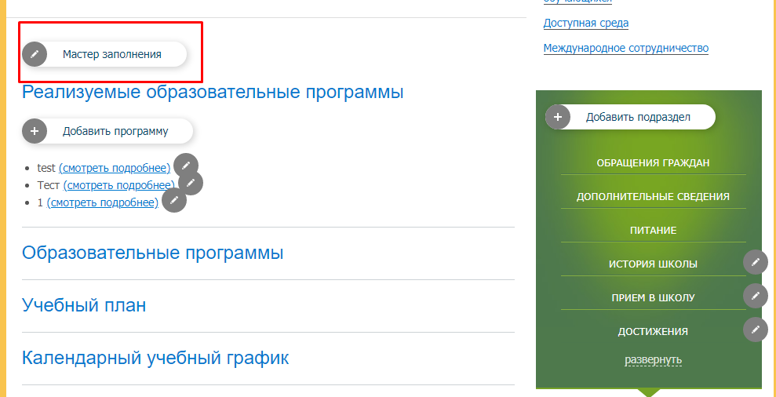

1 шаг «Образовательная программа» и 2 шаг «Общеобразовательная программа» мастера заполнения остаются без изменений.

На 3 шаге «Является ли образовательная программа общеобразовательной?» необходимо выбрать «Да», если программа общеобразовательная, для того, чтобы указать полное наименование примерной образовательной программы, либо название ФГОС, либо номер приказа, на основании которого была разработана программа.

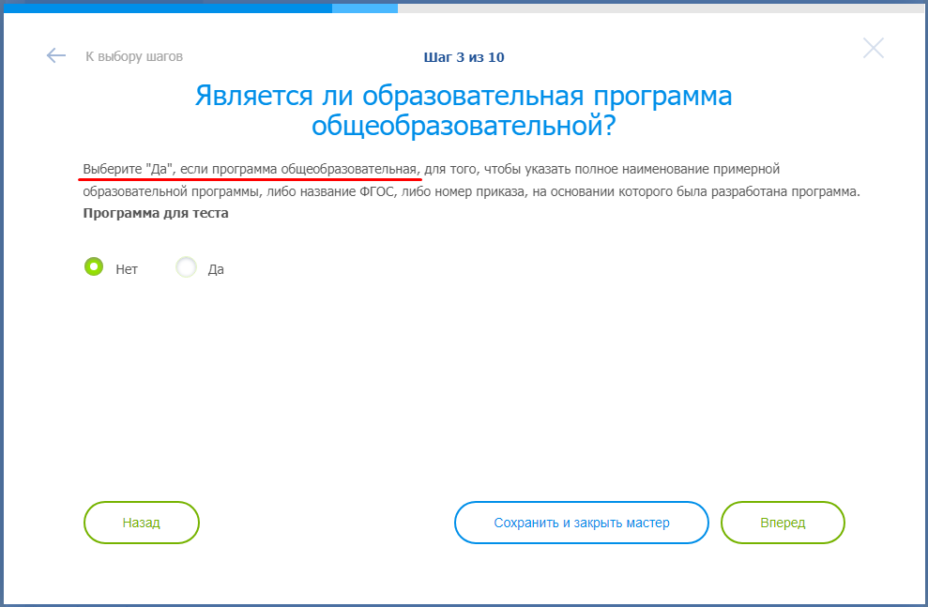

Остальные шаги в мастере заполнения остаются без изменений.

**Раздел «Стипендии и меры поддержки обучающихся»**

В данном разделе на 13 шаге необходимо разместить информацию о трудоустройстве выпускников, с указанием численности трудоустроенных выпускников прошлого учебного года, освоивших основные профессиональные образовательные программы среднего профессионального и высшего образования, по каждым профессии, специальности, в том числе научной, направлению подготовки или укрупненной группе профессий, специальностей и направлений подготовки.

Остальные шаги в мастере заполнения остаются без изменений.

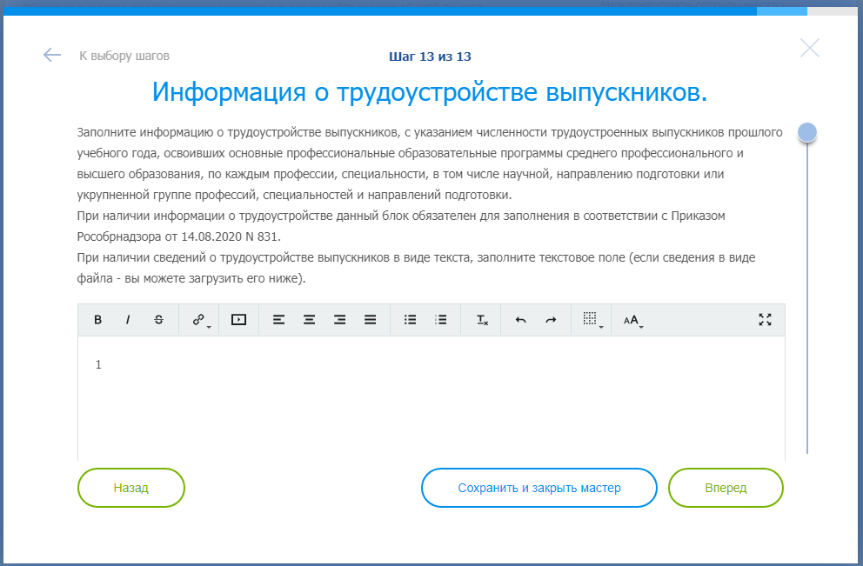

**Раздел «Образовательные стандарты и требования»**

В данном разделе на 5 шаге необходимо загрузить файлы с копиями федеральных государственных образовательных стандартов, федеральных государственных требованиях, образовательных стандартов подписанные простой электронной подписью в соответствии с Федеральным законом от 06.04.2011 г. № 63-ФЗ "Об электронной подписи"(в части документов, самостоятельно разрабатываемых и утверждаемых образовательной организацией). Добавлена форма для загрузки файла. Сам файл должен отображаться на странице с электронной подписью.

Остальные шаги в мастере заполнения остаются без изменений.

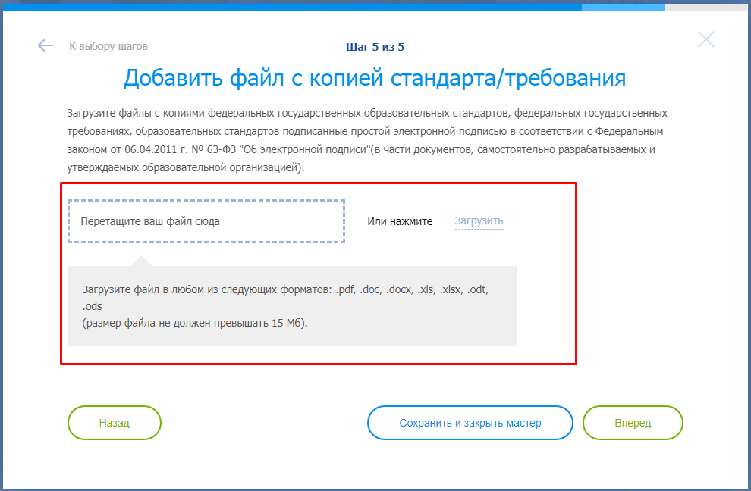

**Раздел «Руководство. Педагогический (научно-педагогический) состав»**

В данном разделе на 16 шаге «Наличие сведений о повышении квалификации и о профессиональной переподготовке сотрудника» необходимо выбрать пункт «Да» или «Нет». Если выбран пункт «Да», то открывается 17 шаг «Сведения о повышении квалификации и профессиональной переподготовке сотрудника», который необходимо заполнить.

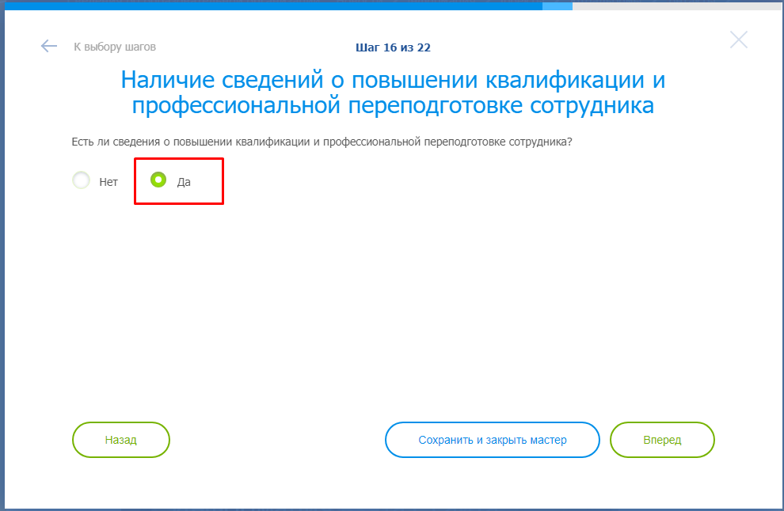

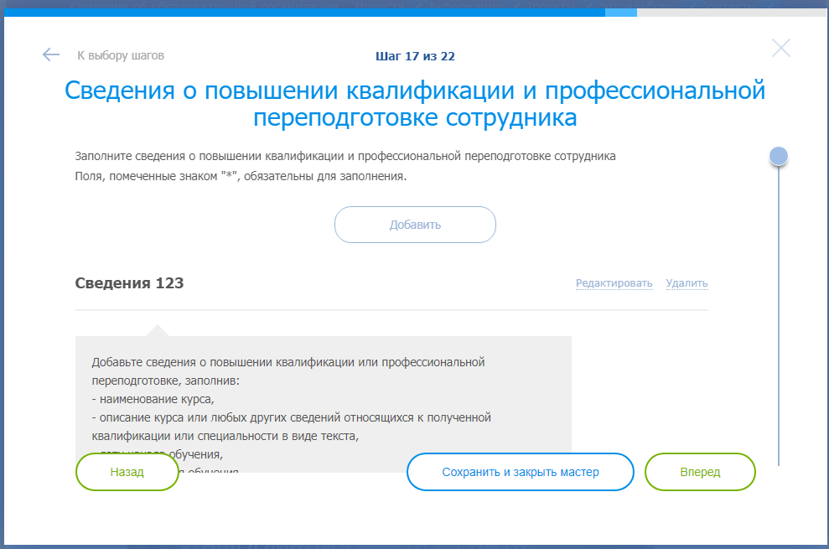

На 19 шаге «Стаж работы по специальности» заполните сведения о продолжительности опыта (лет) работы в профессиональной сфере, соответствующей образовательной деятельности по реализации учебных предметов, курсов, дисциплин (модулей).

Остальные шаги в мастере заполнения остаются без изменений.

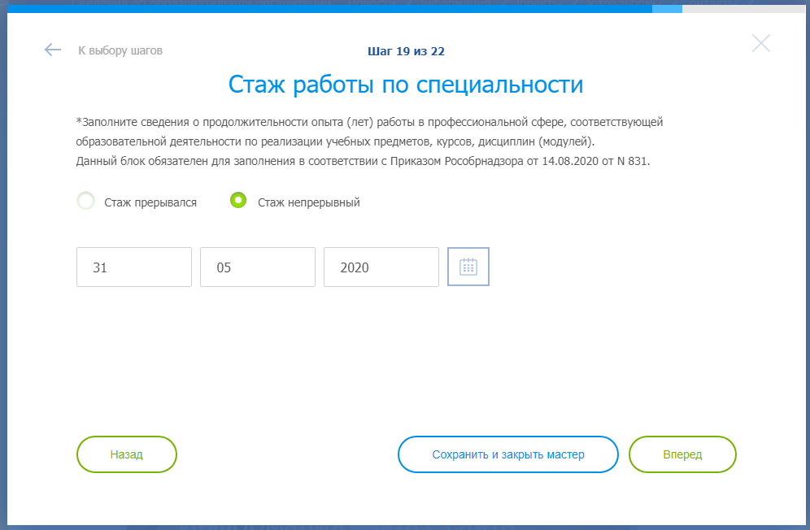

**Раздел «Материально-техническое обеспечение и оснащенность образовательного процесса»**

На 1 шаге «Сведения о материально-техническом обеспечении» заполните сведения о материально-техническом обеспечении образовательной деятельности и о наличии общежития, интерната, такая информация указывается в том числе в отношении инвалидов и лиц с ограниченными возможностями здоровья, включая указание на обеспечение их доступа в здания образовательной организации и наличие для них специальных технических средств обучения коллективного и индивидуального пользования.

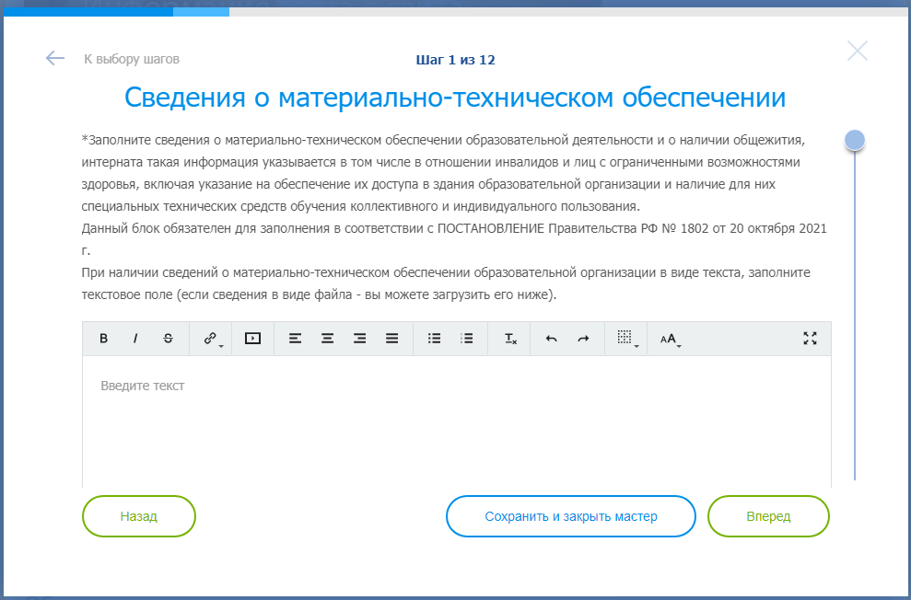

На 6 шаге «Сведения о наличии средств обучения и воспитания» необходимо заполнить информацию о наличии средств обучения и воспитания.

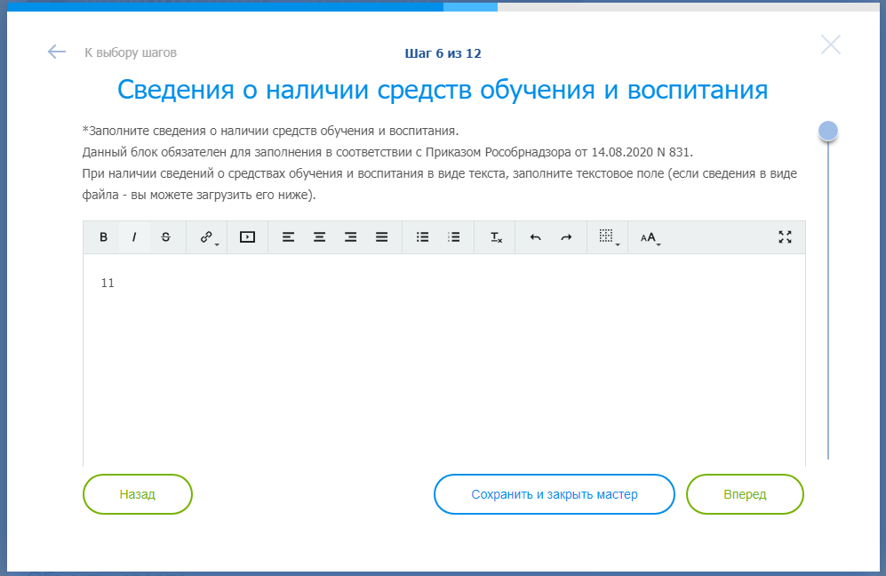

На 7 шаге «Сведения об условиях питания обучающихся в учреждении» указывается информация об условиях питания обучающихся в учреждении, в том числе информацию о наличии диетического меню в образовательной организации, перечни юридических лиц и индивидуальных предпринимателей, оказывающих услуги по организации питания в общеобразовательных организациях, перечни юридических лиц и индивидуальных предпринимателей, поставляющих (реализующих) пищевые продукты и продовольственное сырье в общеобразовательные организации, формы обратной связи для родителей обучающихся, ответы на вопросы родителей по питанию.

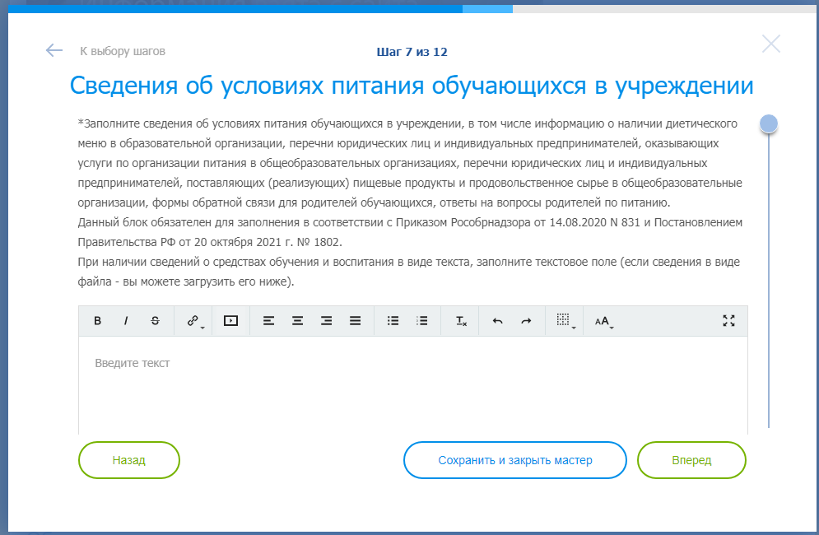

Остальные шаги в мастере заполнения остаются без изменений.